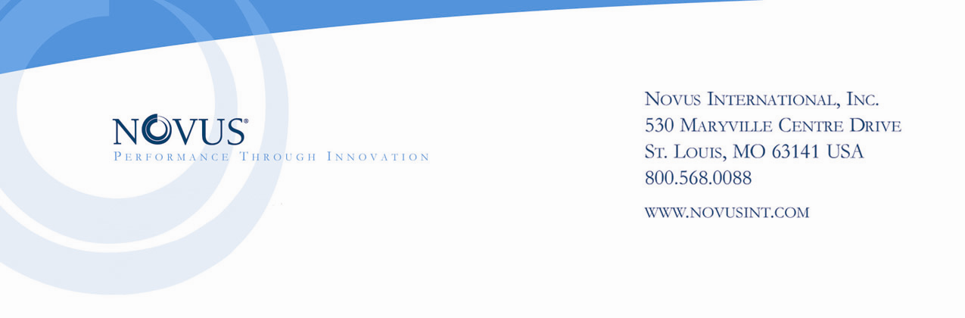
2008-2009 Novus International Graduate Scholarship

Name |  | Gender |  | Doctor（Master） |  | Graduate Date
Research directions
Research introduction & achievement
Comment by University | Signature：  Date：
Comment by Committee | Signature：  Date：

Personal Information
Full name |  |  | Students ID No. |  |  |  |  | E-mail
Applied university / No. Code: |  |  | Home phone |  |  |  |  | Mobile No.
Address
Birthday |  |  | Place of Birth |  |  |  |  | Citizenship
ID/Passport NO. |  |  |  |  |  |  |  | Marital Status
Age |  |  | Height |  |  |  |  | Weight
Personality
Education Qualification
University |  |  |  | Date attended |  |  | Qualifications Attained
 |  |  |  | From |  | To
Please descript your research goals & directions

Recommended letter by professor
Recommended professor basic data (Name/Position/Research directions)
Recommended & evaluated letter：

诺伟司国际有限公司简介

诺伟司国际有限公司在动物保健和动物营养方面是全球的领导者。诺伟司成立于1991年，是日本的三井公司和曹达公司在获取了美国孟山都公司的技术后，在美国创立的一家合资企业，主要生产和销售动物保健类产品和动物营养性产品。诺伟司总部座落于美国密苏里州圣路易斯市，如今有员工250多人遍布世界各地，诺伟司的产品远销八十多个国家。

诺伟司的使命
诺伟司通过为饲料和保健业不断提供营养和保健解决方案，为全球顶尖的食品生产企业提供经济的产品和优质的服务，以满足全世界对健康和价廉物美
食品的需求。

本公司的研究和开发专注在以下三大领域：

- 尽力提高动物的生产性能，并同时提供环境保护方案
- 改善动物的健康，并开发有效的另类选择来取代抗生素生长促进剂；
- 以一系列饲料保藏剂来提供饲料质量问题的解决方法。

新颖的产品
诺伟司的承诺是为其客户提供新颖的、创新的和能创利的解决方案。诺伟司通过其遍及全球的网络销售六大类共计六十多种产品，包括氨基酸、营养和保健、矿物质、能量代谢等方面的产品以及特种产品和饲料保藏剂。诺伟司的各种产品服务于养禽业、养猪业、奶牛业和肉牛业；产品种类包括：

- ALIMET®-88/ MHA®-84——做为全球最大的蛋氨酸供应商 ，Novus 的产品给饲料工业带来革命性的飞跃；
- 山道喹(SANTOQUIN®)饲料保藏剂——对饲料及原料具有卓越的保护能力，有效延长配合饲料的保质期；
- Cibenza诺伟磷5000G——植酸酶的新标准，具有超群的热稳定性。
- ACTIVATE®营养型酸化剂——饲料界第一种营养型酸化剂，广泛适用于畜禽和宠物饲料；
- TOX-GUARD®饲料保藏剂——能比丙酸更有效地保护高价值饲料免于发生霉变；
- MINTREX®有机微量元素——新一代有机微量元素，改善畜禽的总体健康状况并促进免疫；
- ADVENT®球虫疫苗——是一种全新的球虫疫苗，可促进鸡群生长的一致度并能有效地保护鸡群免遭球虫的感染；
- 育雏源（OASIS®）幼雏补充料——是一种特别平衡的饲粮，可为新生雏鸡最初几天提供包括水分在内的所有营养需要。

对客户的承诺

诺伟司承诺为畜牧业提供多种优质产品及其解决方案。我们聆听您的诉求，并尽力满足您的需要，以帮助您在“真实”世界里获取成功。诺伟司致力于：

- 通过预期您的需要和超越您的期望来竭力满足您的需求；
- 提供具有真实价值的产品；
- 以诚信为本，公平并合乎道德规范地对待每一位客户；
- 以健康、安全和环保的理念来保护雇员、公众和环境；

成效为本的科研
诺伟司不断地提纯产品的组合，来解决畜牧业生产面临的最紧迫问题——生产性能、饲养管理和动物福利、食品安全和环境问题。从每一种意义上说，诺伟司都是问题解决方案的提供者，以科学为本的策略探求前沿理念，并向业内各个领域提供产品。

- 与客户和科研院校建立战略性合作关系，探索新的领域以开发各种创新的解决方案；

- 诺伟司国际研究中心建立于1993年，拥有大量动物营养、酶学、生物学、组织学、化学、兽医学和许多其它学科的专家；

ALIMET饲料添加剂生产设施是世界上最大、最先进的蛋氨酸生产厂。该厂于1996年荣获职业安全卫生署(OSHA)的星奖荣誉，并于1998年榮获ISO

